健 康 养 生 知 多 少
——句容分校冬季健康养生讲座
冬季正是很多流行病的高发季，为增强居民保健意识，普及健康知识，2019年1月11日，句容里分校特邀雷允上健康养生专家和社区卫生中心戴医生开展了健康养讲座。
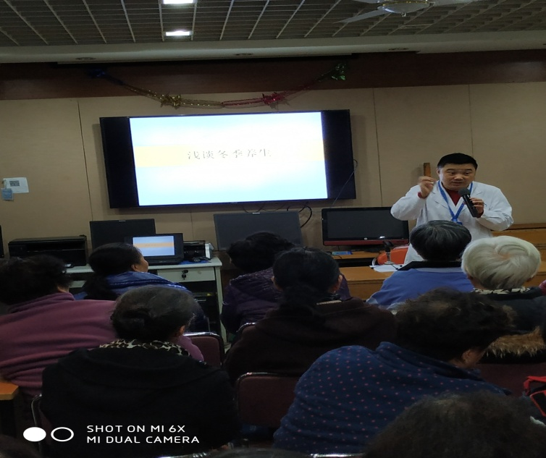
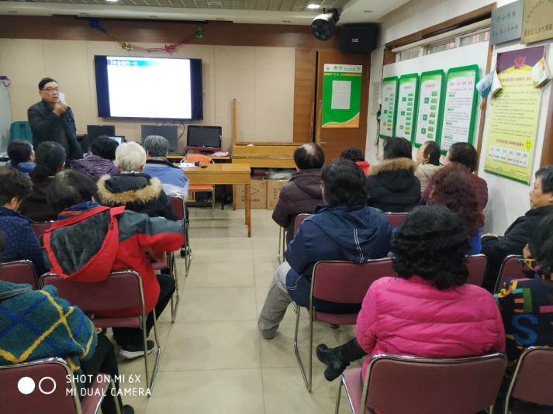
专家从冬季气候的特点出发，深入浅出地讲述了东至固本养生的相关知识和注意事项，特别提醒老年朋友们出门要注意防护保暖，戴好围巾帽子，以防寒气侵入，专家还着重强调养生调理要讲科学，不盲目，应根据不同的体质进行，专家还为大家介绍了几个冬季常用的补药，建议大家要运用阴阳平衡的辩证理论进行适当调理，让大家走出了盲目养生的误区；
社区卫生中心戴医生则从不同的角度为居民阐述健康养生理念，他为大家着重介绍了银杏叶的作用，可以改善心血管及周围血管的循环，对心肌缺血有改善作用，还具有促进记忆力，改善脑功能的作用等等。戴医生还提醒广大居民：冬保三暖、冬保三法。
这次活动，不仅给学员们带来了健康知识，更为居民传播了新的健康理念，提高了居民的健康意识，让大家受益匪浅！
句容里小区分校
2019年1月11日

